Dick Harry Rodríguez, Jonathan Pascagaza, Juan Pablo Camargo, Carlos Valero

sena ceet

MANUAL TECNICO

# TABLA DE CONTENIDO

Contenido

TABLA DE CONTENIDO 1

INTRODUCCION 2

1. OBJETIVOS 3

2. REQUERIMIENTOS DE FUNCIONAMIENTO 4

3. INSTALAR VISUALCODE 4

Ilustración Pagina Visual Code 5

Ilustración Ejecución 5

ACEPTAR TERMINOS Y CONDICIONES 6

6

Ilustración Condiciones de Instalación 6

CONFIGURACIONES 7

Ilustración Configuraciones por defecto 7

Ilustración Finalizar Instalación 8

Ilustración verificamos existencia el icono de visual code 8

Ilustración abrir aplicación 8

Ilustración Recomendaciones 9

Ilustración finalizar instalación 10

INSTALAR XAMP 11

SETUP XAMPP 11

COMPONENTES XAMPP 12

UBICACION DE XAMPP 12

INSTALACION DE XAMPP 13

INSTALAR BASE DE DATOS 13

ADMINISTRADOR DE APACHE Y MYSQL 14

SISTEMA LISTO PARA UTILIZAR 15

Ilustración ubicación proyecto 15

Ilustración ejecutar el código en el servidor local 15

Ilustración Ejecución de extensión 16

Ilustración visualizar pagina 16

# INTRODUCCION

La finalidad de este manual técnico es la de inducir al lector para darle a conocer las pautas y pasos para entender la lógica de cómo se ha desarrollado esta aplicación ya que es propia de nosotros, y por se considera necesaria su documentación para su debido manejo y entendimiento

por otro lado, se aclara que no estamos dando las instrucciones para aprender a manejar las diferentes herramientas utilizadas para el desarrollo de esta, si no documentar la el desarrollo como tal, si desea un mayor detalle de cada una de las herramientas utilizadas y la forma en la q se opera se recomienda mirar las respectivas documentaciones de cada una de ellas.

# 1. OBJETIVOS

Dar al lector una guía paso a paso del desarrollo y sus herramientas empleadas en dicho proceso con su respectiva instalación de las herramientas y de cómo se desarrolló todo desde 0

# 2. REQUERIMIENTOS DE FUNCIONAMIENTO

Los siguientes requerimientos de este sistema son para el correcto funcionamiento del sistema son para el correcto funcionamiento del sistema de información SOC-HKD.

|  |  |
| --- | --- |
| **REQUERIMIENTOS** | **DESCRIPCION** |
| **NAVEGADORES** | Un buen navegador de internet actualizado permite el acceso óptimo a la plataforma. En este caso se recomienda el uso de Google crome, Mozilla Firefox, opera GX. |
| **VISUAL STUDIO CODE** | Se recomienda el uso de visual studio code versión 1.51.1 que fue la versión donde se programó el sistema de información. |
| **XAMPP** | Se recomienda el uso de la versión 3.2.4 de XAMPP para no tener dificultades con los puertos de apache y MySQL. |
| **INTERNET** | Se recomienda tener un buen internet que permita poder cargar todo lo necesario que requiere el sistema |

# 3. INSTALAR VISUALCODE

Visual Code lo utilizaremos como herramienta para administrar el código php, html, css, JavaScript por eso nos dirigimos a la página <https://code.visualstudio.com/>

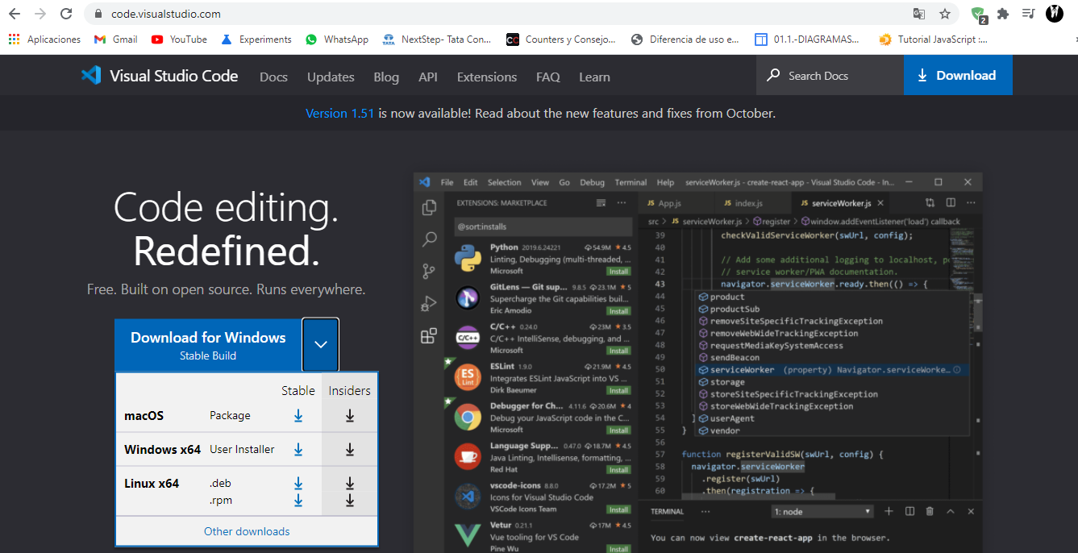

## Ilustración Pagina Visual Code

Seleccionamos el sistema operativo

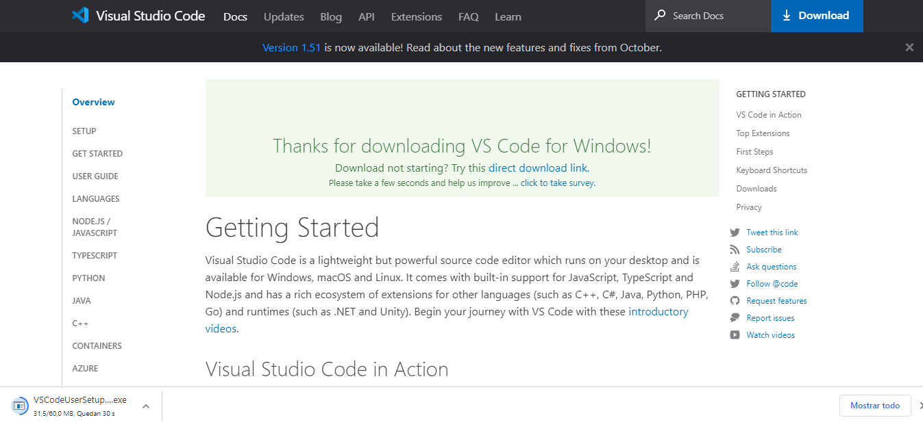

## Ilustración Ejecución

Una vez finalice ejecutamos el setup

# ACEPTAR TERMINOS Y CONDICIONES

## 

Leemos y aceptamos los términos y condiciones

## Ilustración Condiciones de Instalación

# CONFIGURACIONES

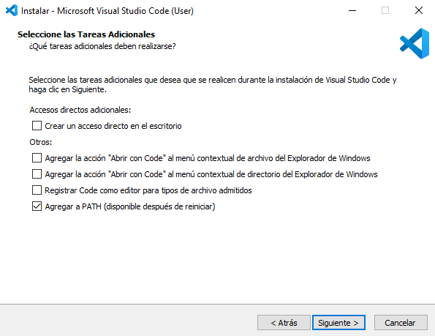

## Ilustración Configuraciones por defecto

Clicamos donde dice agregar path para acceder a vs desde cualquier consola

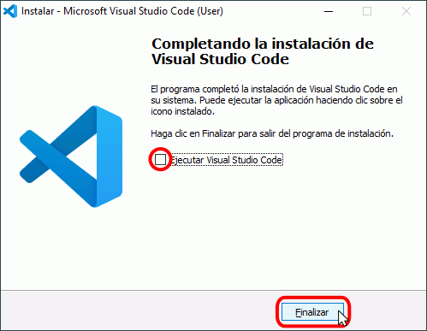

## Ilustración Finalizar Instalación

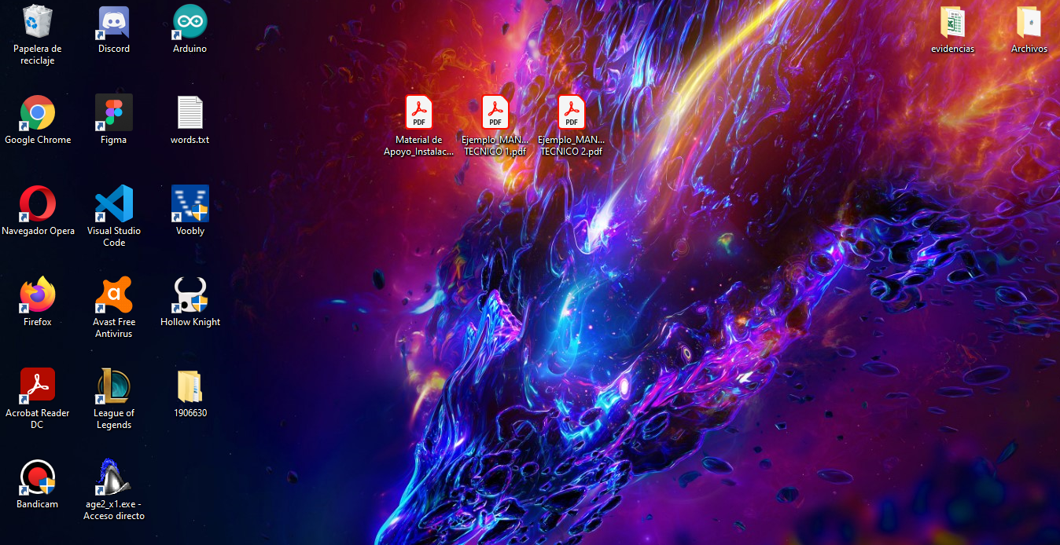

Buscamos el icono de visual code y una vez verificado que este procedemos a reiniciar la computadora para que actualice las variables de entorno de Windows o del sistema operativo que tenga

## Ilustración verificamos existencia el icono de visual code

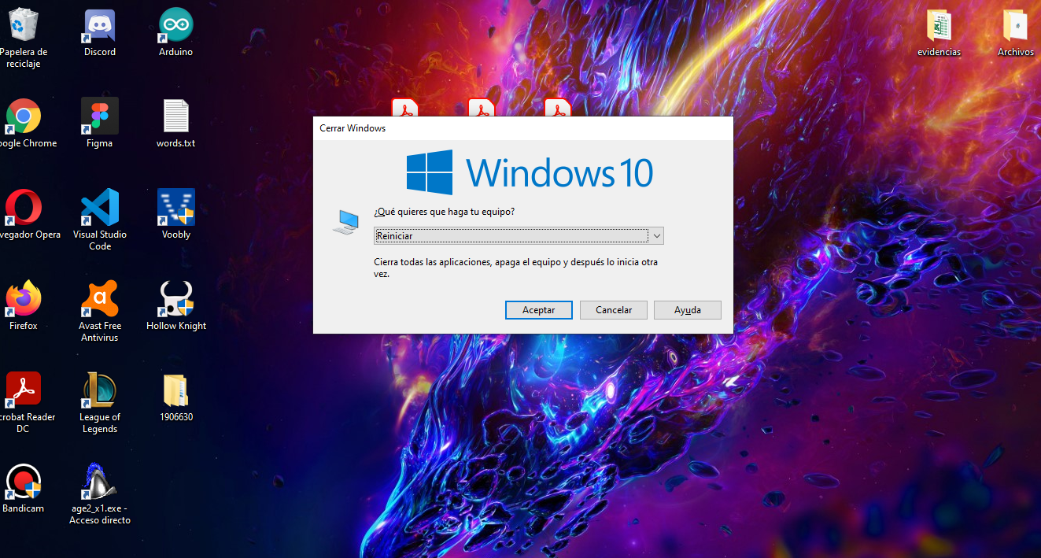

Abrimos el visual code

## Ilustración abrir aplicación

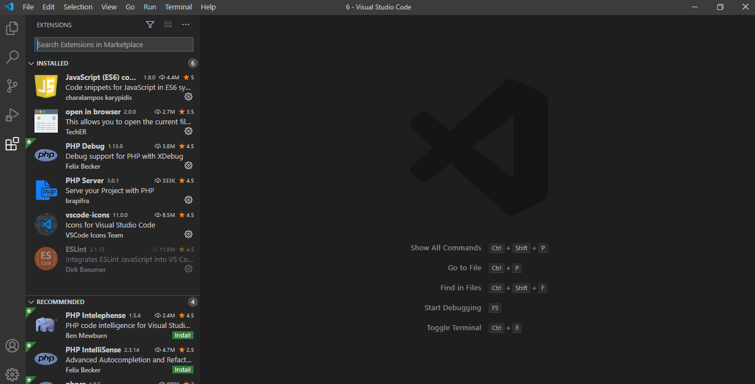

## Ilustración Recomendaciones

Recomendamos la instalación de ciertas extensiones como:

Php debug para localizar posibles errores



Ver reflejados los cambios espontáneamente



Es una extensión estética, pero ayuda a distinguir las extensiones de los archivos

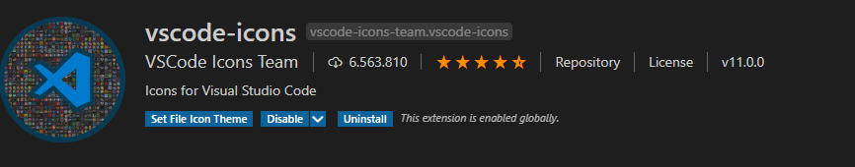

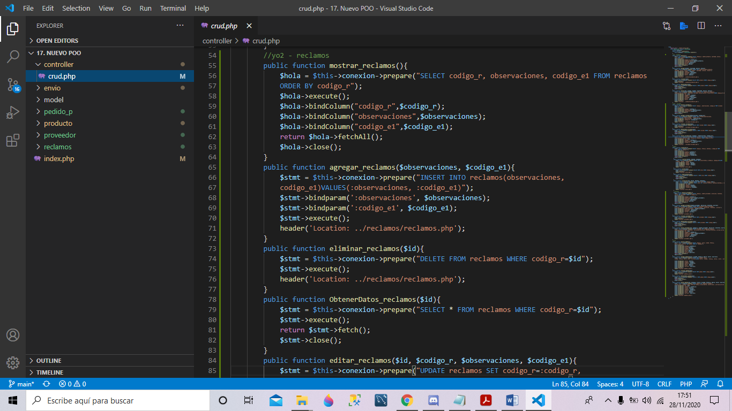

Estamos listos para modificar el código de la página web

## Ilustración finalizar instalación

# INSTALAR XAMP

Empezamos la instalación de XAMPP entonces le damos clic en el setup para iniciar la instalación nos aparecerá esta ventana donde le daremos Siguiente.

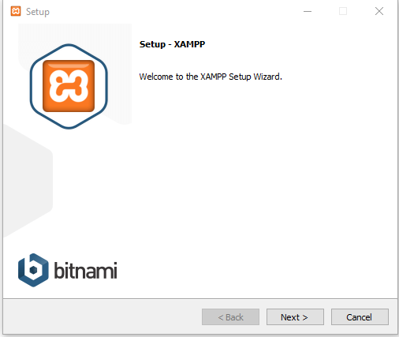

## SETUP XAMPP

Después nos aparecerá esta ventana donde nos muestra los componentes que se van a instalar, todos los componentes son necesarios entonces le daremos siguiente

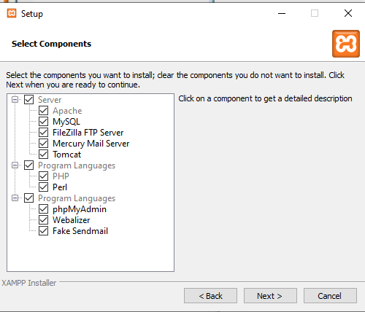

## COMPONENTES XAMPP

Después nos aparecerá esta ventana mostrando en que disco se instalará por motivos de permisos se recomienda dejarlo en el disco c, le damos siguiente.

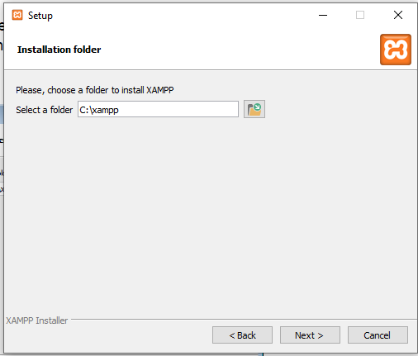

## UBICACION DE XAMPP

Nos aparecerá una ventana donde toca esperar a que se instale si quiere cancelar este proceso le damos en cancel.

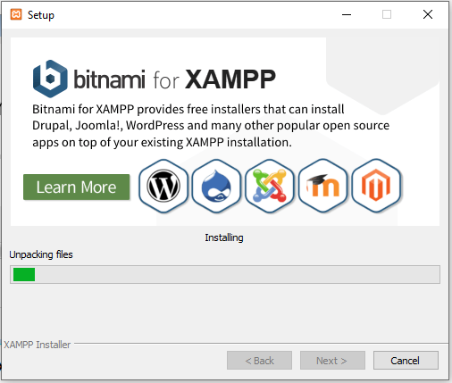

## INSTALACION DE XAMPP

Por ultimo esta ventana es el final del proceso donde le daremos terminar para acabar la instalación del programa.

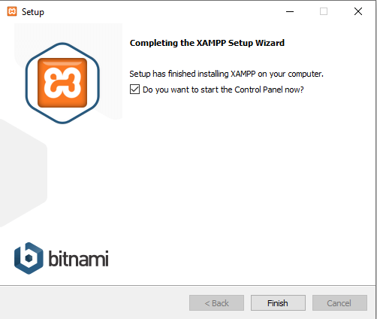

# INSTALAR BASE DE DATOS

Una vez instalado el XAMPP iremos al icono de este y nos aparecerá esta ventana donde le daremos start en APACHE, MYSQL.

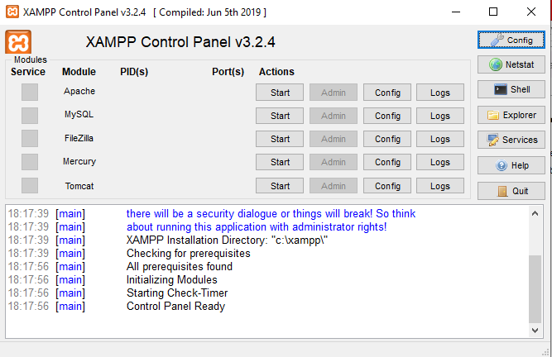

## ADMINISTRADOR DE APACHE Y MYSQL

Una vez hecho este proceso le daremos clic en Admin en Mysql para empezar la instalación de la base de datos.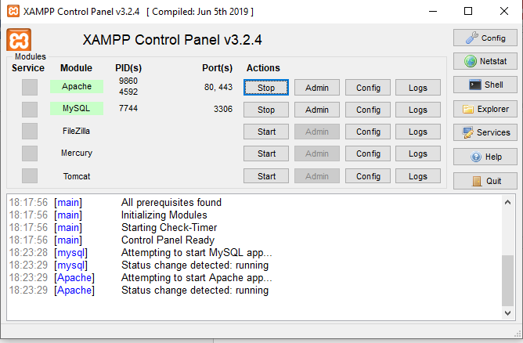

Después de ya tener XAMPP y VISUAL STUDIO CODE instalados primero nos vamos al navegados y colocamos local host:

Después nos dirigimos y cliqueamos PHPMYADMIN nos enviara donde podremos ver, crear, editar y eliminar base de datos

Después nos dirigimos y cliqueamos nueva en donde nos enviara donde podremos crear la nueva base de datos

Después de crear la base de datos nos dirigimos a la base que creamos y luego le creamos las tablas que necesite se le colocara que tipo de dato Interfaz de usuario gráfica, Texto, Aplicación, Word, Correo electrónico

# SISTEMA LISTO PARA UTILIZAR

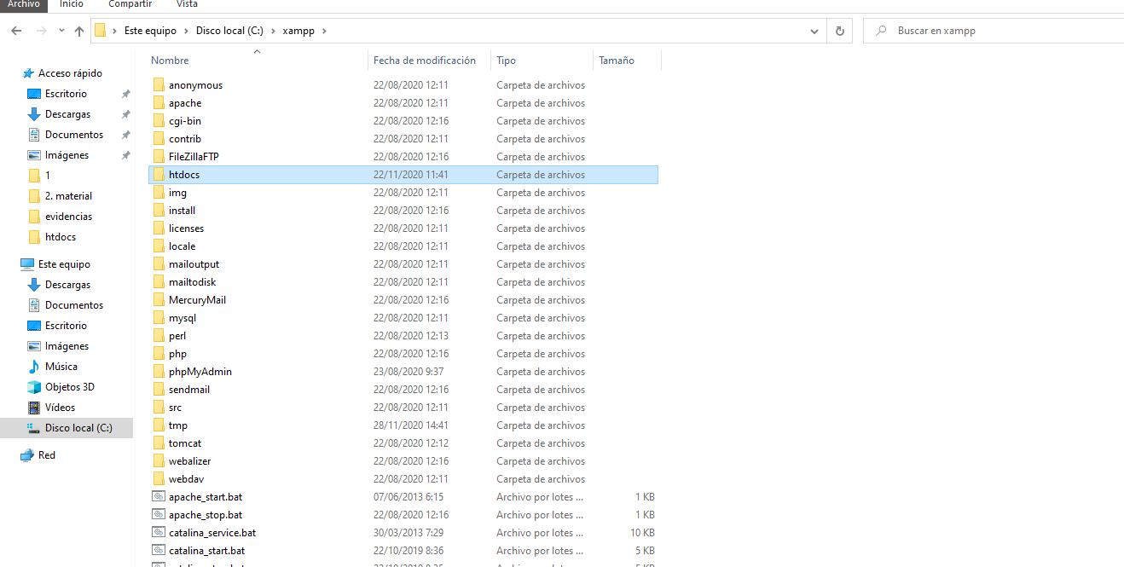

## Ilustración ubicación proyecto

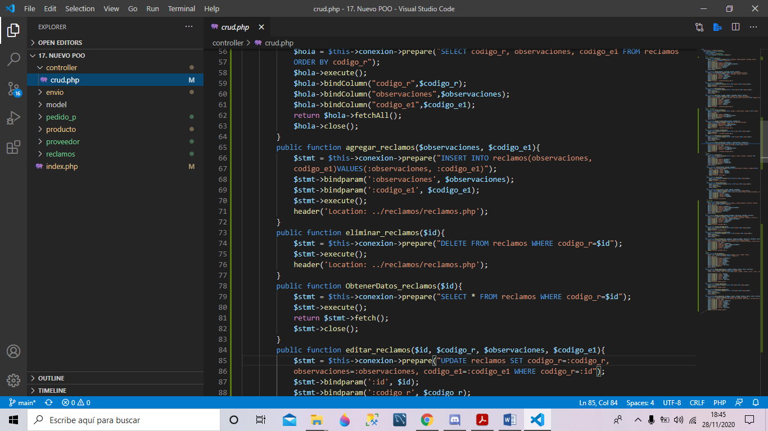

## Ilustración ejecutar el código en el servidor local

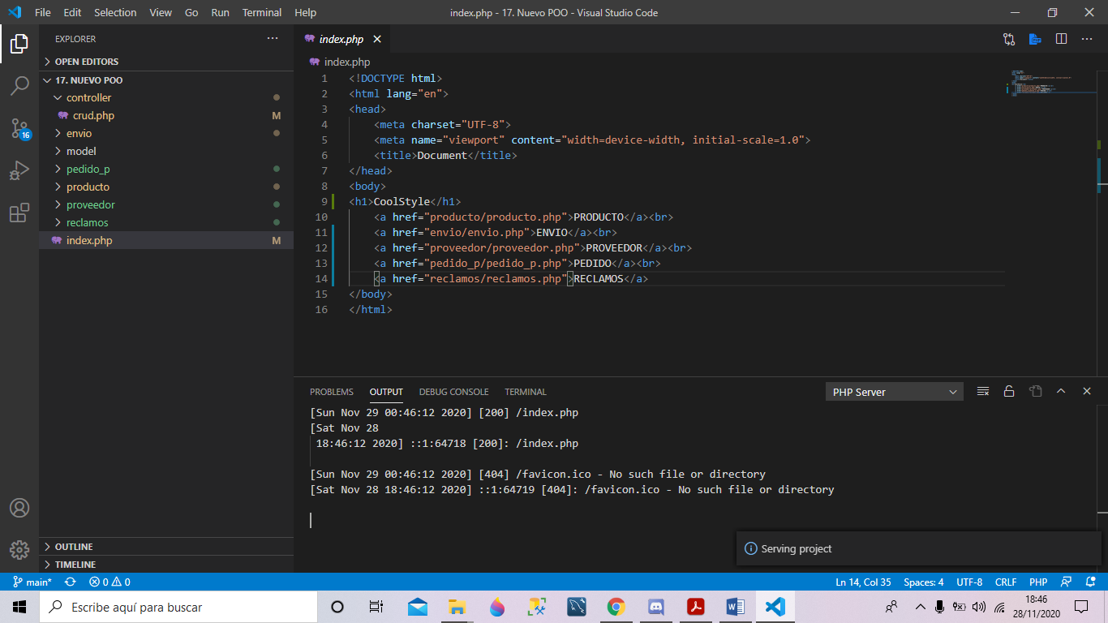

Ejecutamos la extensión anteriormente recomendada

## Ilustración Ejecución de extensión

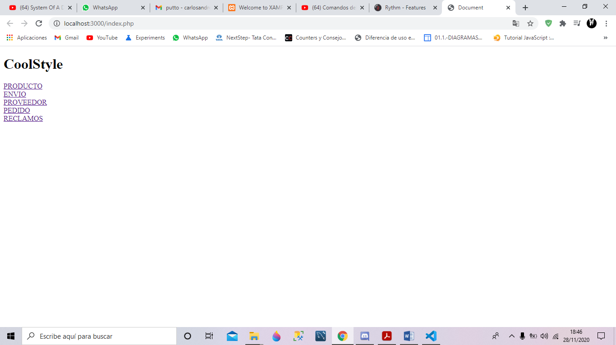

Lista para usar

## Ilustración visualizar pagina

Resumen, introducción del proyecto (resumen ejecutivo)

Nuestro Sistema de información se plantea la tarea de vender ropa a través de la web a las personas que usualmente no compran por internet, la clave es tratar de llegar a la mayoría de gente que desconfía en las compras online y generar confianza en esta forma de adquirir los productos.

